Арсютина Наталия Ивановна

Учитель начальных классов

МАОУ Чурилковская средняя общеобразовательная школа
г. Домодедово

Математика
3 класс
Тема. Закрепление знаний таблиц умножения и деления. Закрепление умений решать задачи.
Цели: совершенствовать навыки табличного умножения и деления;
закреплять умения решать задачи;
развивать логическое мышление;
воспитывать аккуратность, трудолюбие;
развивать интерес к предмету.

План – конспект урока
Организационный момент.
Сообщение темы урока.
- Сегодня на уроке мы будем повторять таблицу умножения и деления, закреплять наши знания и умения в решении задач, повторим порядок выполнения арифметических действий.
Но урок у нас сегодня будет необычный –
«Математика в сказках»

МАТЕМАТИКА
3
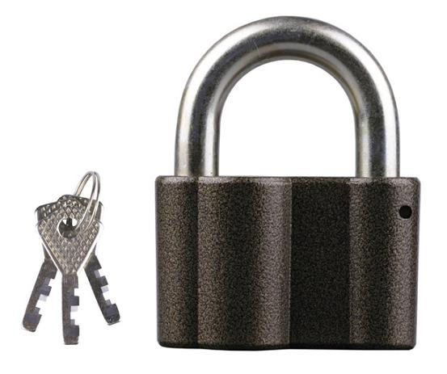

- Пред вами замечательная книга – математика. Открывая эту книгу и перелистывая её страницы, решая примеры и задачи, мы встретимся с героями любимых сказок. Итак, вы готовы отправиться по страницам нашей волшебной книги?
III. Устный счёт.
- Чтобы раскрыть книгу, надо подобрать ключ к замку.
У Буратино целая связка ключей, но подходит только один. Какой из них, мы узнаем, решив примеры:
46 – 24 70 – 12 20 ∙ 4 80 : 2 = 4(ключ)
34 + 25 8 ∙ 4 8 : 8
73 – 46 30 : 5 1 ∙ 7
51 + 18 0 ∙ 6 60 : 3

- Ключик под номером 4 и есть тот самый ключ, который открывает замок.
Итак, мы открыли книгу.

10 : 2 ∙ 6 : 3 ∙ 2 : 5 ∙ 4 : 8 ∙ 6 : 4 ∙ 8 : 6 : 4

Перед вами математическая тропинка.
Будьте очень аккуратны и внимательны. Мы должны очень осторожно пройти, постараться не оступиться, чтобы всем дружно добраться до первой странички нашей книги. Будем идти, крепко держась за руки, помогая друг другу.

Дети записывают в тетрадях только ответы.
(Самопроверка)
- Поднимите руки, кто ни разу не оступился. Молодцы!
Тропинка привела нас к первой страничке.
IV. Математический диктант.
- Всем вам хорошо знаком этот герой.
(На страничке Незнайка)

увеличить на …
уменьшить на …

увеличить в …
уменьшить в …

- Ребята, у Незнайки трудности. Он не может понять, что обозначают эти слова.
- Поможем Незнайке разобраться.
- Что значит увеличить? (+, ∙ )
- Когда прибавляем?
- Когда умножаем?
- Что значит уменьшить? (-, : )
- Уменьшить на несколько единиц, какой знак? (-)
- Уменьшить в несколько раз? (:)
- Как узнать, во сколько раз одно число больше или меньше другого?
- Как узнать, на сколько одно число больше или меньше другого?
- Запишите примеры и решите их.

Увеличить 7 в 5 раз.
Уменьшить 42 в 6 раз.
Во сколько раз 40 больше, чем 8?
Делимое 18, делитель 6, найти частное.
На сколько 36 больше, чем 9?
Найти произведение чисел 6 и 9.
Найти частное чисел 24 и 8.
Первый множитель 7, произведение 28, найти второй множитель.
(Взаимопроверка.)
- Молодцы. Незнайке помогли, можем двигаться дальше.

V. Работа над задачами.

-На следующей страничке Карлсон. Он очень любит сладости.

1) По краткой записи составить задачу:

в 7 банках – 42 кг
в 4 банках - ? кг



в 7 банках – 42 кг
в 4 банках - ? кг

(решение задачи коллективно)

2) На доске:
На одной полке стояло 8 тортов, на другой – в 4 раза больше. Сколько тортов было на двух полках?

(Самостоятельное решение задачи с последующей проверкой)

VI. Повторение порядка выполнения арифметических действий.
(На странице Буратино)

3 ∙ (75 – 45)
86 – 90 : 3
27 : 3 + 8 ∙ 7
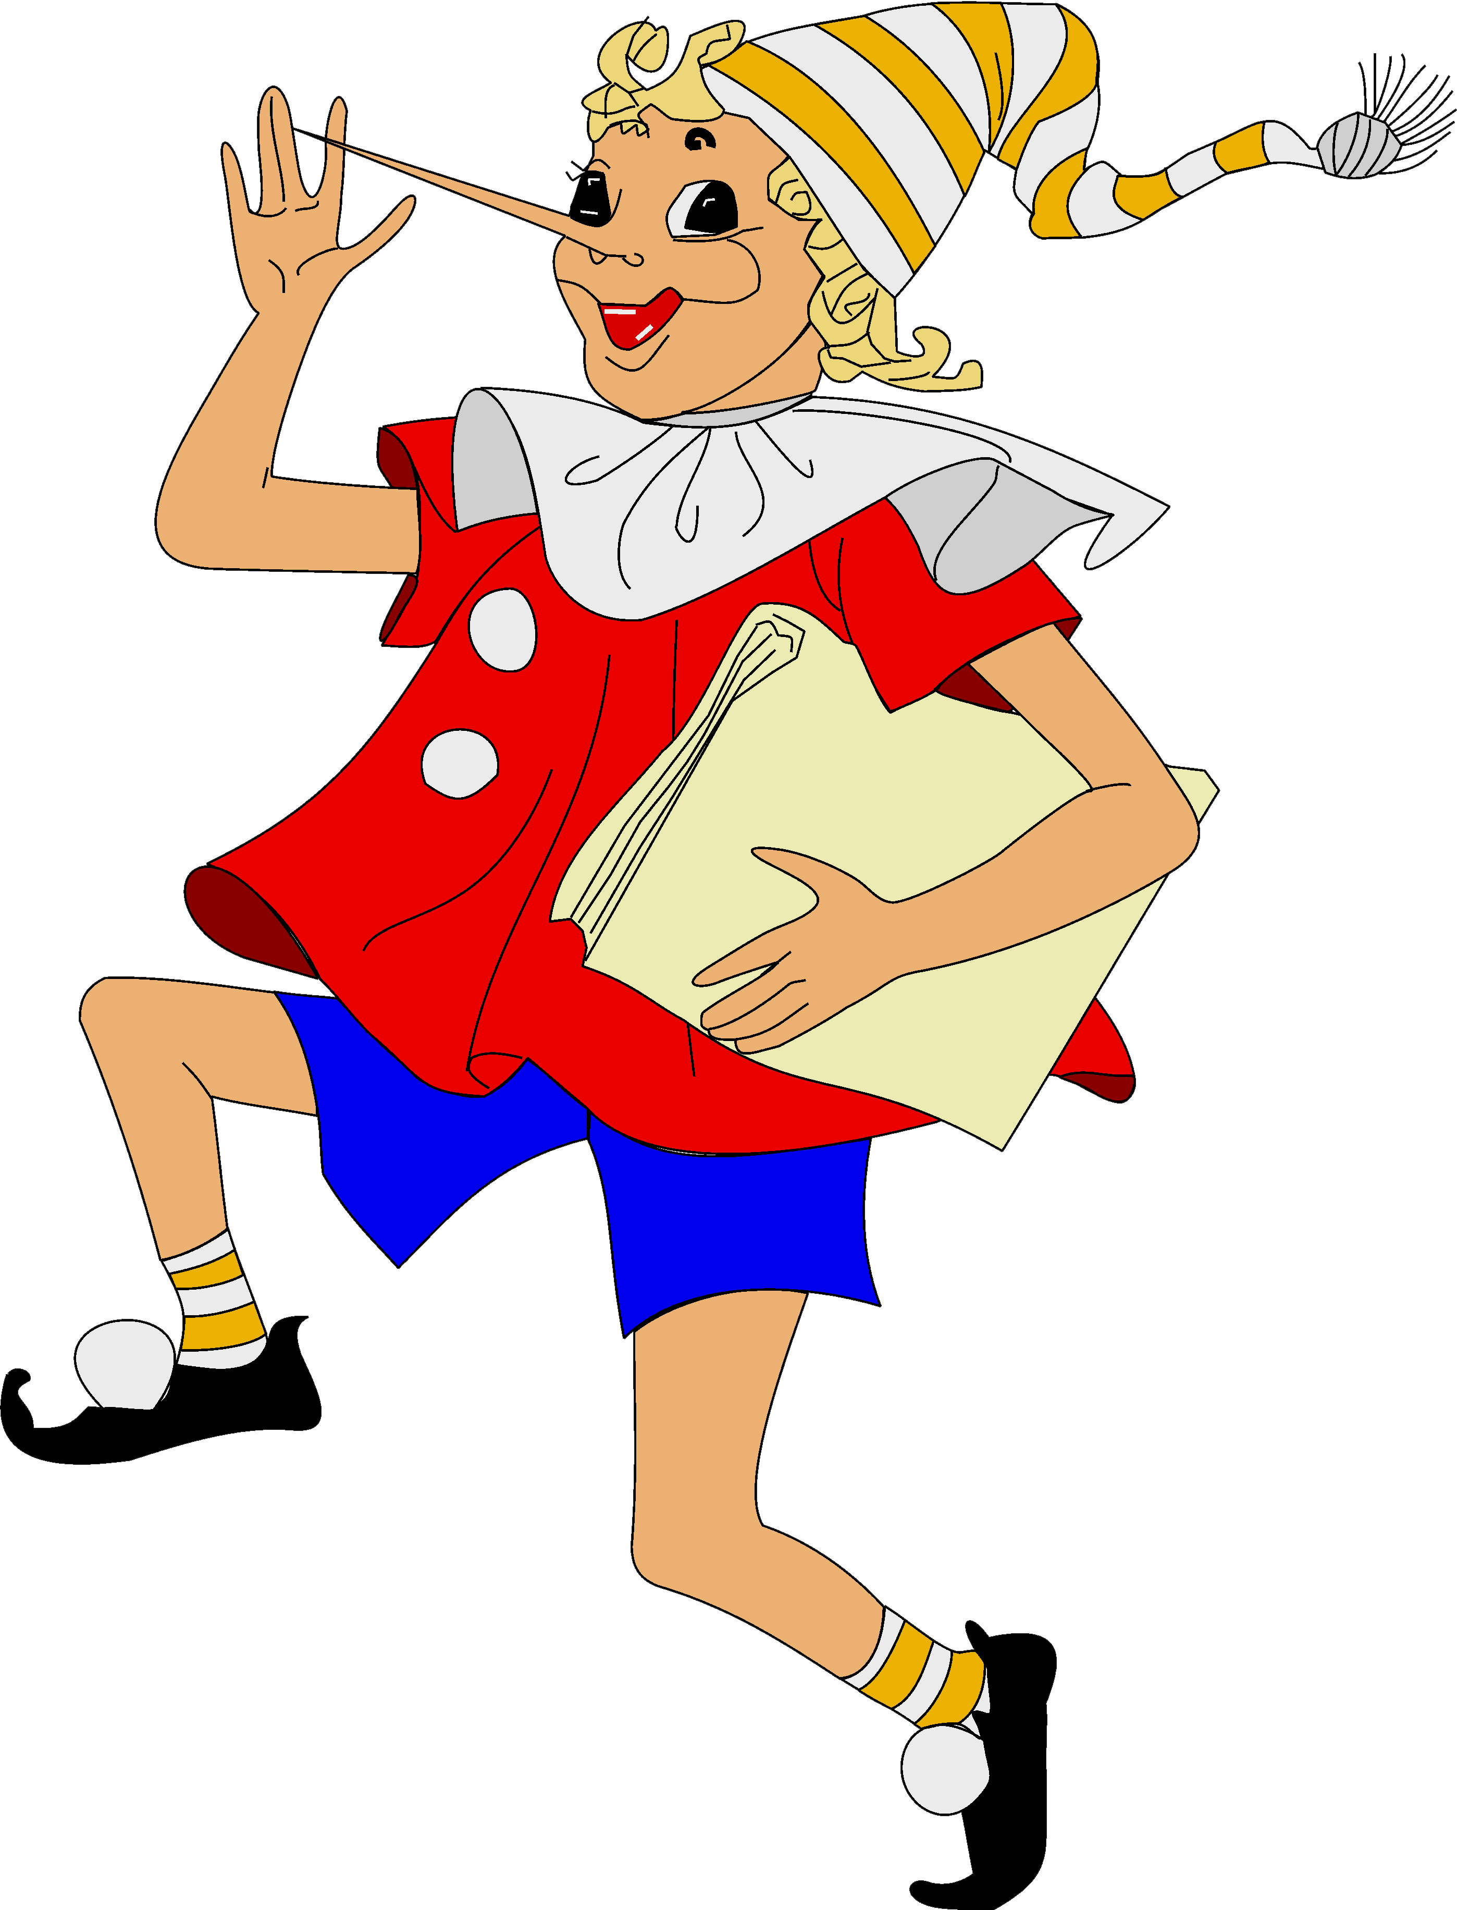

- В школе дано задание. Мальвина помогла Буратино решить примеры, но он нечаянно задел носом чернильницу и всё залил чернилами. Без домашней работы в школу идти нельзя. Давайте выручим Буратино.
(Повторяем порядок выполнения арифметических действий)
Самостоятельное решение примеров с последующей проверкой.

VII. Решение выражений.

80 : а
Если а = 40; 4


- Уж он то знает, как решать, но ему очень хочется проверить, а знаете ли вы.
Что записано на странице? (выражение с переменной)

Дети решают у доски.

VIII. Подведение итогов урока.

- Что мы повторили сегодня на уроке?
- Чем вам больше всего понравилось заниматься?

Оцениваю работу детей.

Литература

- Т.Н. Ситникова, И.Ф.Яценко. Поурочные разработки по математике. К УМК М.И.Моро. 3 класс. М. Просвещение, 2008
- Е.А.Коростина. Математика. 3 класс. Поурочные планы к учебнику М.И.Моро, М.А.Бантова и др. Программа 1 – 4. В 2-х частях.
Волгоград «Учитель АСТ», 2002
- С.И.Волкова. Контрольные работы. 1 – 4 классы. М. Просвещение, 2008

Используемые материалы

http://unitystar.ucoz.net/blog…
http://zontytryslona.ru/kartin
http://kraftool-stayer.ru/inde…

